МИНИСТЕРСТВО НАУКИ И ВЫСШЕГО ОБРАЗОВАНИЯ РОССИЙСКОЙ ФЕДЕРАЦИИ

федеральное государственное бюджетное образовательное учреждение высшего образования

«УЛЬЯНОВСКИЙ ГОСУДАРСТВЕННЫЙ ТЕХНИЧЕСКИЙ УНИВЕРСИТЕТ»

Факультет Самолетостроительный

Кафедра Информационные технологии

и общенаучные дисциплины

Отчет по практике защищен с оценкой:

________________

Руководитель:

доцент каф. ИТиОНД, Згуральская Е.Н.

**ОТЧЕТ**

по производственной (рассредоточенной) практике

тип практики – научно-исследовательская практика

Студента Каюмова Наиля Радиславовича

Направление 09.03.02 «Информационные системы и технологии»

Группа АИСТбд-41

Место прохождения практики ООО «Платоникс»

Ульяновск, 2025

**Дата: [03.02.25]**

**Введение**

В современном образовательном процессе информационные технологии играют ключевую роль в повышении качества обучения и персонализации учебного опыта. В контексте онлайн-образования особое значение приобретает использование интеллектуальных систем, способных анализировать успеваемость учащихся и предоставлять индивидуальные рекомендации для улучшения результатов. Настоящий проект посвящён разработке модуля с нейронной сетью, интегрированного в систему онлайн-школы с целью повышения успеваемости и эффективности обучения.

Модуль основан на методах машинного обучения, в частности на обучении с подкреплением, что позволяет системе самостоятельно анализировать данные об успеваемости, выявлять проблемные области и формулировать персонализированные рекомендации для учащихся и преподавателей. Применение таких технологий обеспечивает динамическую адаптацию рекомендаций под изменяющиеся потребности учеников, повышает мотивацию к обучению и способствует более глубокому усвоению материала.

Реализация данного модуля предполагает интеграцию с существующей базой данных, хранение и обработку больших объёмов информации, а также обеспечение безопасности и надежности взаимодействия между компонентами системы. Проект ставит перед собой цель создание эффективного инструмента, который, используя современные технологии искусственного интеллекта, будет способствовать постоянному улучшению образовательного процесса и индивидуальному развитию каждого ученика.

**Дата: [04.02.25]**

**Цели и задачи проекта**

Главная цель разрабатываемого модуля — создание интеллектуального инструмента, позволяющего значительно повысить успеваемость учеников в онлайн-школе посредством предоставления персонализированных рекомендаций, основанных на анализе их учебной деятельности.

Для реализации цели проекта необходимо, чтобы разрабатываемый модуль решал следующие задачи:

* Анализ данных об успеваемости.
* Генерация рекомендаций.
* Выявление потенциала у учеников по предметам.
* Обучение с подкреплением.
* Адаптивность и динамическое реагирование.

Перед созданием модуля необходимо:

* Проанализировать существующие методы по выявлению потенциала и генерации рекомендаций направленных на улучшение результатов в обучении
* Сформировать техническое задание, в котором будут описана структура базы данных, используемая школой в образовательном процессе
* Оценить экономическую эффективность, необходимое финансирование разработки
* Разработать план дальнейшего сопровождения проекта.

**Дата: [05.02.25]**

**Обзор аналогов**

|  |  |  |  |  |  |
| --- | --- | --- | --- | --- | --- |
| Платформа | Технологии и алгоритмы | Персонализация | Тип рекомендаций | Недостатки и ограничения | Преимущество моего модуля |
| Учи.ру | Нейронная сеть, адаптивные алгоритмы | Высокая (индивидуальные задания, персонализированная траектория) | Рекомендации по задачам, заданиям, материалам для устранения пробелов в знаниях | Ограниченная гибкость в индивидуальном подходе к каждому ученику по сравнению с методами обучения с подкреплением | Более гибкий за счет обучения с подкреплением |
| Knewton | Адаптивное обучение, ИИ | Средняя (адаптация материалов) | Рекомендации по учебным материалам на основе прогресса ученика | Нет фокуса на мотивации и вовлеченности, ограничен набор предметов | Динамичный за счет обучения на текущем состоянии ученика |
| DreamBox | Адаптивные алгоритмы, ИИ | Высокая (индивидуальные адаптивные уроки и задачи) | Уроки и задания оптимизированы под ученика | Ограничения по предметам | Может предложить более широкую персонализацию и использовать более глубокие данные для рекомндации |
| Фоксфорд | Нейронные сети, адаптивные алгоритмы | Высокая (индивидуальные задания, персонализированная траектория ) | Рекомендации по заданиям, материалы для устранения пробелов в знаниях | Ограниченная гибкость в индивидуальном подходе, фокус на предсказаниях а не на динамическом обучении | Более гибкий, используется обучение с подкреплением для постоянной адаптации в реальном времени |
| Яндекс.Учебник | Адаптивное обучение, ИИ | Средняя (адаптация материалов, рекомендации) | Рекомендации на основе прогресса ученика | Ограничения по предметам, не учитываются уникальные потребности ученика | Модуль дает рекомендации по широкому спектру дисциплин |

**Дата: [06.02.25]**

**Анализ актуальности и требования к системе**

Современные образовательные учреждения стремятся интегрировать инновационные решения, которые помогают улучшить результативность учебного процесса и обеспечить поддержку каждому ученику, независимо от его уровня знаний. Использование искусственного интеллекта и адаптивного обучения в разработке системы играет важную роль на пути к индивидуализации образовательного процесса и повышению его качества. В традиционных школах занятия проводятся по стандартной программе, что не всегда способствует равному прогрессу всех учеников. Результатом такого подхода могут стать недостаточная вовлеченность и отставание.

Технологии адаптивного обучения открывают новые возможности, позволяя создавать персонализированные образовательные пути для каждого учащегося.

Системы, основанные на искусственном интеллекте, анализируют данные о результататах тестов, успехах, ошибках и других показателях, чтобы подбирать оптимальные задания и рекомендации для учащихся. Это обеспечивает индивидуализированный подход к обучению, где материалы соответствуют текущим знаниям и потребностям учеников.

Важным компонентом таких систем является постоянный мониторинг и анализ. Современные образовательные платформы следят за прогрессом обучающихся в режиме реального времени. Это позволяет оперативно реагировать на изменения в уровне знаний и адаптировать образовательный процесс.

Важно, чтобы система обеспечивала ученикам и их родителям рекомендации, чтобы помочь ученикам преодолеть трудности в изучении определенных тем. Для обеспечения эффективности системы необходимо обеспечить ее адаптивность и гибкость под разнообразные условия. Важно учитывать, как учебные программы, так и личные предпочтения, и потребности учащихся.

Необходимо особое внимание уделить защите данных. С увеличением угроз в области кибербезопасности и конфиденциальности персональных данных учащихся и их родителей, необходимо обеспечить соответствие системы высоким стандартам информационной безопасности. Все информационные материалы должны храниться в защищенных хранилищах данных, и доступ к ним должен быть строго ограничен.

**Дата: [07.02.25]**

**Техническое задание**

**Анализ деятельности заказчика**

Учредитель организации отвечает за стратегическое руководство и определение основных направлений развития предприятия. Он осуществляет контроль за деятельностью организации, принимает важные решения по финансовым и административным вопросам.

Директор является главным исполнительным лицом и отвечает за общую деятельность организации. Он управляет ресурсами, контролирует выполнение решений учредителя, принимает ключевые операционные и стратегические решения, координирует работу всех отделов и подразделений.

Руководитель отдела по разработке ПО организует и контролирует работу отдела разработки программного обеспечения. Он отвечает за планирование проектов, распределение задач среди сотрудников, контроль сроков и качества выполнения работ, а также за взаимодействие с другими подразделениями организации.

Отдел разработки ПО занимается созданием и поддержкой программных продуктов, необходимых для автоматизации рабочих процессов школы. Сотрудники отдела занимаются разработкой, тестированием, внедрением и сопровождением программного обеспечения, обеспечивая его соответствие требованиям и стандартам организации.

В процессе прохождения практики была изучена организационная структура предприятия, ниже приведена иерархия, в которой находится отдел разработки ПО.

– Учредитель организации

– Директор

– Руководитель отдела по разработке ПО

– Отдел разработки ПО

**Дата: [08.02.25]**

**Техническое задание**

**Требования к информационному обеспечению**

Модуль должен выполнять:

* Сбор и обработку данных об успеваемости
* Анализ учебной деятельности
* Генерация персонализированных рекомендаций
* Непрерывно обучаться на основе обратной связи, в виде изменения состояния учеников

Схематичное представление работы модуля представлено на рисунке 1

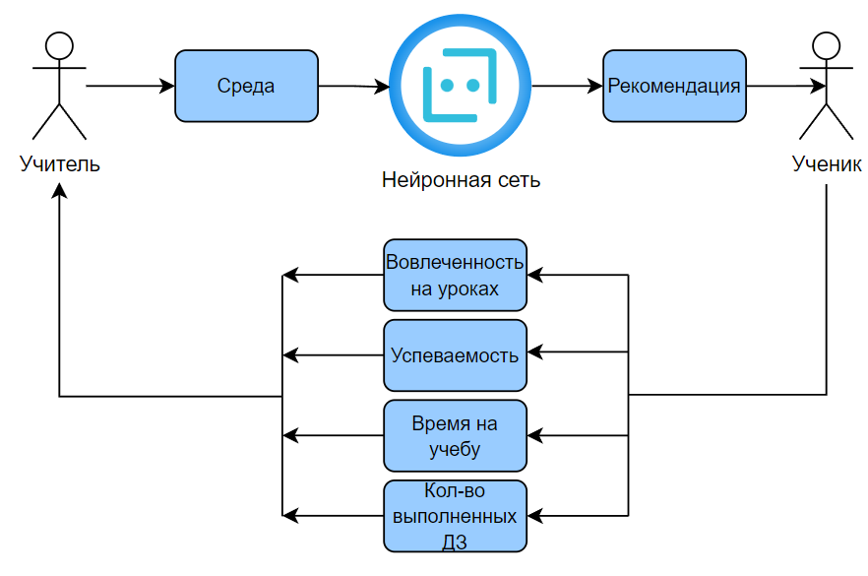

Рисунок 1. Схематичное представление работы системы

Бизнес-процессы до внедрения МИС представлены на диаграмме в нотации IDEF0 (Рисунок 2 - 4). Вербальное описание бизнес-процессов приведено в таблице 1

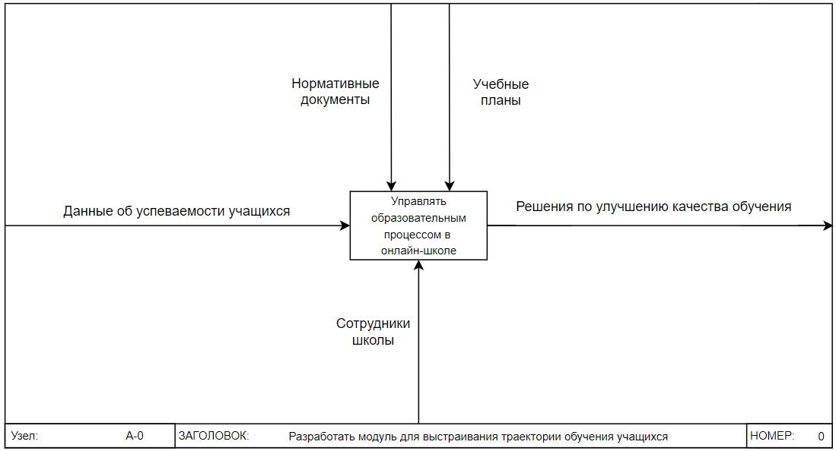

Рисунок 2 – IDEF0 до внедрения программы, узел А-0

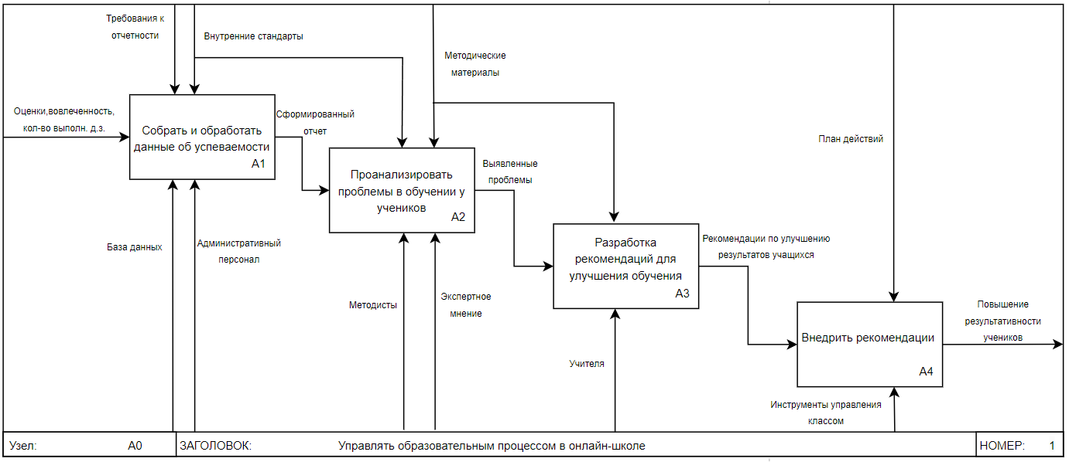

Рисунок 3 – IDEF0 до внедрения программы, узел А0

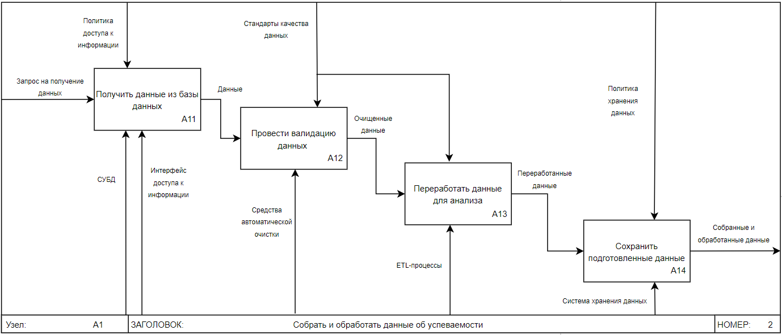

Рисунок 4 – IDEF0 до внедрения программы, узел А1

Таблица 1

Вербальное описание бизнес-процессов до внедрения МИС

|  |  |  |
| --- | --- | --- |
|  | Наименование блока | Описание блока |
| А1 | Собрать и обработать данные об успеваемости | Извлечение информации об успеваемости учащихся из базы данных. |
| А2 | Проанализировать проблемы в обучении у учеников | Подготовка данных для выявления проблемных областей в учебном процессе. |
| А3 | Разработка рекомендаций для улучшения обучения | Разработка персонализированных рекомендаций на основе результатов анализа |
| А4 | Внедрить рекомендации | Передача рекомендаций учащимся. Мониторинг эффективности внедренных рекомендаций и сбор обратной связи. |

Все вышеописанные бизнес-процессы выполняются вручную и являются неавтоматизированными. Бизнес-процессы А1, А2, А3, А4 должны быть автоматизированы

Автоматизация этих процессов предусматривает внедрение интеллектуального модуля для выстраивания индивидуальной траектории обучения учащихся, который:

* Систематически собирает и обрабатывает данные
* Анализирует их для выявления проблем
* Формирует и предлагает рекомендации
* Реализует рекомендации и отслеживает их эффект

Бизнес-процессы после внедрения МИС представлены на диаграмме в нотации IDEF0 (Рисунок 5 - 7). Вербальное описание бизнес-процессов приведено в таблице 2

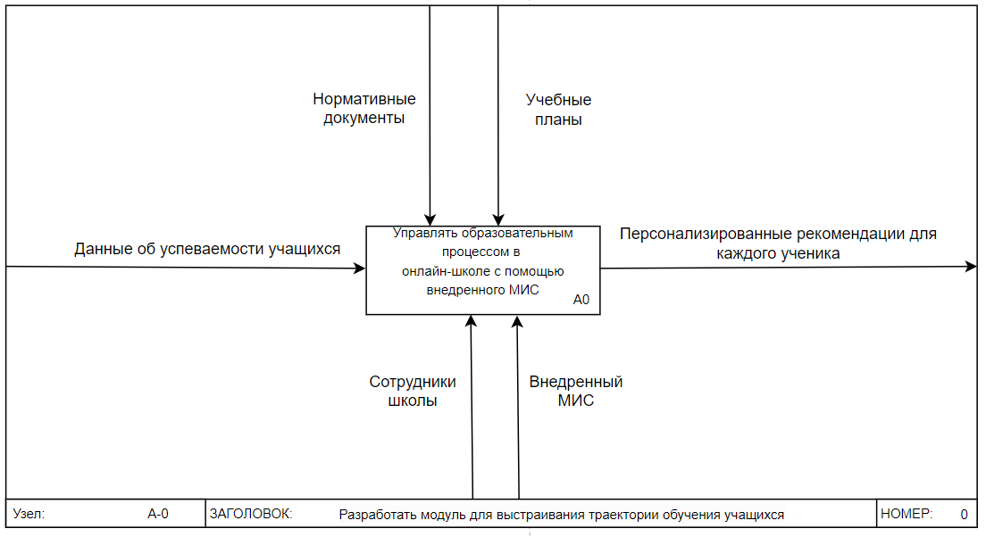

Рисунок 5 - IDEF0 после внедрения программы, узел А-0

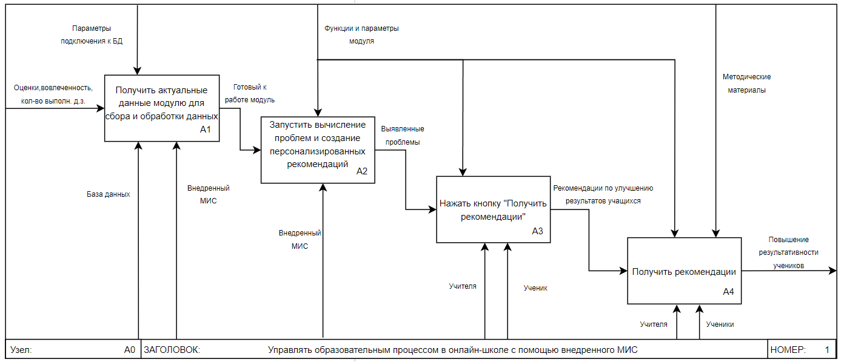

Рисунок 6 - IDEF0 после внедрения программы, узел А0

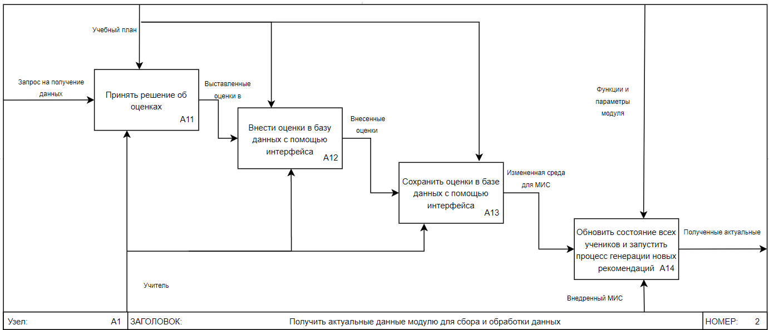

Рисунок 7 – IDEF0 после внедрения программы, узел А1

Таблица 2

Вербальное описание бизнес-процессов после внедрения МИС

|  |  |  |
| --- | --- | --- |
|  | Наименование блока | Описание блока |
| А1 | Получить актуальные данные модулю для сбора и обработки данных | Модуль извлекает информацию из базы данных для последующей работы с ними |
| А2 | Запустить вычисление проблем и создание персонализированных рекомендаций | Нейронная сеть работает с данными, чтобы вычислить проблемные области в образовании каждого ученика и генерирует персонализированные рекомендации |
| А3 | Нажать кнопку «Получить рекомендации» | Ученик или учитель нажимают кнопку «Получить рекомендации» |
| А4 | Получить рекомендации | Учитель или ученик получают сгенерированные персонализированные рекомендации по каждому ученику |

## Общие требования к системе

### Требования к структуре и функционированию системы

Структура взаимодействия модели с пользователем приведена на диаграмме вариантов использования Use Case (см. рис. 8).

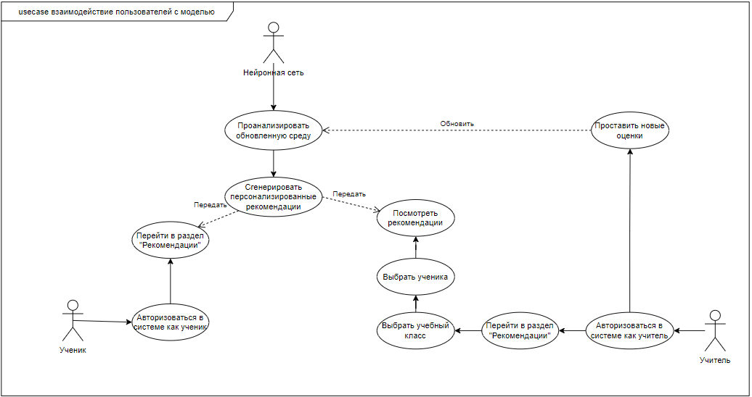

Рисунок 8. Диаграмма UseCase «Взаимодействие пользователей с моделью»

Ниже приведены типичные ходы событий для каждого из агентов системы в таблицах 3,4.

Таблица 3

Типичный ход событий агента - Ученика

|  |  |
| --- | --- |
| Действия исполнителя | Отклик системы |
| 1. Пользователь входит в свой личный кабинет | 1. Система предоставляет доступ к личному кабинету ученика |
| 1. Пользователь открывает раздел «Рекомендации» | 1. Система открывает раздел «Рекомендации» и показывает сгенерированные рекомендации |

Таблица 4

Типичный ход событий агента - Учителя

|  |  |
| --- | --- |
| Действия исполнителя | Отклик системы |
| 1. Пользователь входит в свой личный кабинет | 1. Система предоставляет доступ к личному кабинету учителя |
| 1. Пользователь открывает раздел «Рекомендации» | 1. Система открывает раздел «Рекомендации» |
| 1. Пользователь выбирает класс и ученика, затем нажимает «Получить рекомендации» | 1. Система отображает все сгенерированные рекомендации по выбранному ученику |

#### Режимы функционирования системы

Модуль с нейронной сетью предусматривает два режима функционирования: нормальный и аварийный. Каждый режим определяет особенности работы модуля в зависимости от внутренних и внешних условий.

В нормальных условиях система функционирует в штатном режиме. Модель регулярно получает актуальные данные об успеваемости каждого ученика и генерирует рекомендации для учеников. Все процессы выполняются без сбоев. Пользователи получают точную информацию.

Аварийный режим активируется при возникновении критических ситуаций, таких как потеря связи с базой данных или сбои в работе системы. В этом режиме система ограничивает функциональность: прекращается автоматическая генерация рекомендаций. Пользователи информируются о возникших проблемах и о временной приостановке генерации рекомендаций.

### Дополнительные требования

#### Требования к способам и средствам связи для информационного обмена между компонентами модуля информационной системы

Компоненты модуля информационной системы обмениваются информацией через стандартизованные и проверенные протоколы (например, HTTP/HTTPS, WebSocket). Обмен осуществляется с использованием структурированных форматов данных (например, JSON).

Для защиты передаваемых данных применяется шифрование (TLS/SSL). Взаимодействие компонентов организовано через API, обеспечивающие гибкость и масштабируемость.

#### Требования к способу связи для информационного обмена между компонентами системы, в которую входит модуль информационной системы

Компоненты системы взаимодействуют через определённые API и сервисные интерфейсы. Связь модулей информационных систем, входящих в состав система представлена на диаграмме пакетов (см. рис. 9).

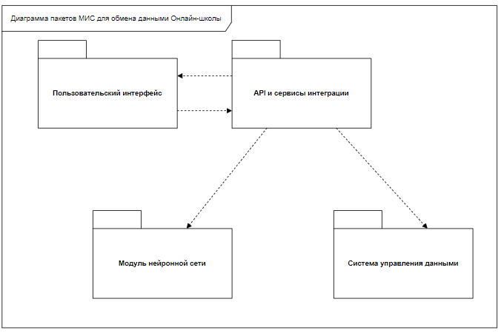

Рисунок 9. Связь модулей ИС

#### Требования к надёжности

Система должна поддерживать свою работоспособность даже при возникновении внештатных ситуаций:

* В случае отказа в работе одного из компонентов, система должна переключиться в аварийный режим, стараясь избежать полного отказа всей системы.
* Система должна регулярно создавать резервные копии: сохранять данные и конфигурации для быстрого восстановления после сбоев.
* Необходимо постоянно следить за работоспособностью модулей и, в случае сбоя, уведомить ответственных лиц. Это можно делать с помощью постоянного легирования и поиска аномалий.
* Данные должны быть зашифрованы, чтобы избежать утечек и повреждения информации.

#### Требования к безопасности

Система должна соответствовать требованиям безопасности:

* Необходимо обеспечить конфиденциальность и защиту данных используя методы шифрования и контроля доступа в соответствии с ГОСТ Р 34.10 (цифровая подпись) и ГОСТ Р 34.11 (хеш-функции).
* Необходимо обеспечить доступ к системе только авторизированным пользователям с помощью реализации механизма идентификации пользователей и разграничения прав доступа в соответствии с требованиями ГОСТ Р 34.100 (руководство по управлению безопасности информации) и ГОСТ Р 34.101 (методы управления идентификацией и аутентификацией).
* Необходимо защитить данные при передаче с помощью средств обнаружения и предотвращения вторжений в соответствии стандартам безопасности информационных технологий. Разрешено использовать только протоколы связи, сертифицированные в рамках требований ГОСТ по защите связи.
* Необходимо отслеживать подозрительные действия и быстро реагировать на инциденты. Система должна вести журналы событий и обеспечивать возможность аудита безопасности согласно требованиям ГОСТ Р ИСО/МЭК 27001

#### Требования к эргономике и технической эстетике

Использование системы должно быть интуитивно понятным и согласованным с единой стилистикой онлайн школы.

Внедренный модуль не имеет множества возможностей со стороны пользователя. Так как вся основная составляющая модуля, а именно – выстраивание индивидуальной траектории, располагается на серверной части, весь интерфейс будет состоять:

- для ученика, из одной кнопки, ведущей в раздел с рекомендациями

- для учителя, из кнопки, ведущей в раздел с рекомендациями и полей для выбора ученика.

Весь интерфейс модуля должен придерживаться общей стилистике онлайн школы.

#### Требования к защите информации от несанкционированного доступа

Компоненты системы должны обеспечивать надежную защиту от несанкционированного доступа с помощью применения обязательных мер:

* Пользоваться модулем могут только пользователи, авторизированные в системе.
* Необходимо защитить данные, которые использует генерирует модуль при передаче на обработку и обзор
* Обмен информацией между модулем и другими частями системы должны быть организованны через протоколы TLS/SSL
* Исходный код, конфигурация и обученная модель модуля должны быть скрыты от пользователей.

## Требования к функциям, выполняемых системой

Модуль с нейронной сетью должен выполнять:

* Сбор и обработку данных об успеваемости
* Анализ учебной деятельности
* Генерация персонализированных рекомендаций
* Непрерывно обучаться на основе обратной связи, в виде изменения состояния учеников

Вышеуказанные функции подробно описаны с помощью диаграмм вариантов использования Use Case (см. рис. 10 – 13) Вербальное описание и типичный ход событий на каждую функцию представлены в таблицах 5-8.

### Функция сбора и обработки данных об успеваемости

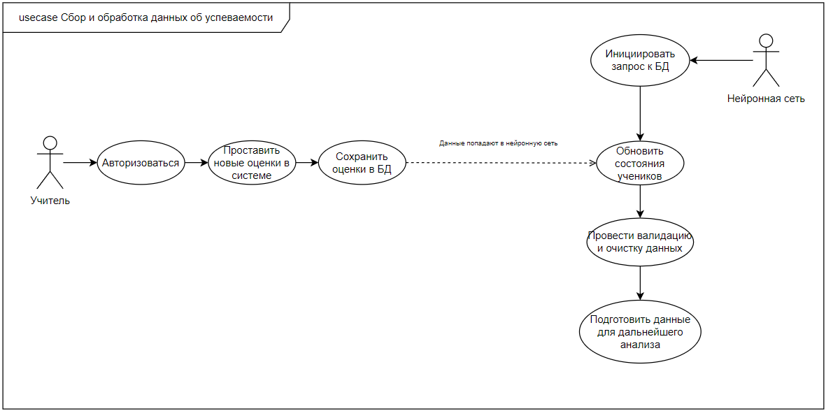

Рисунок 10. Передача данных в модель

Таблица 5

Типичный ход событий

|  |  |
| --- | --- |
| Действия исполнителя | Отклик системы и модуля |
| 1. Пользователь входит в свой личный кабинет учителя | 1. Система открывает дашборд учителя |
| 1. Учитель проставляет оценки в системе | 1. Система вносит новые оценки в базу данных |
|  | 1. Модуль запрашивает новые данные из базы данных |
|  | 1. Модуль делает валидацию и очистку данных |
|  | 1. Модуль использует очищенные данные |

### Функция анализа учебной деятельности

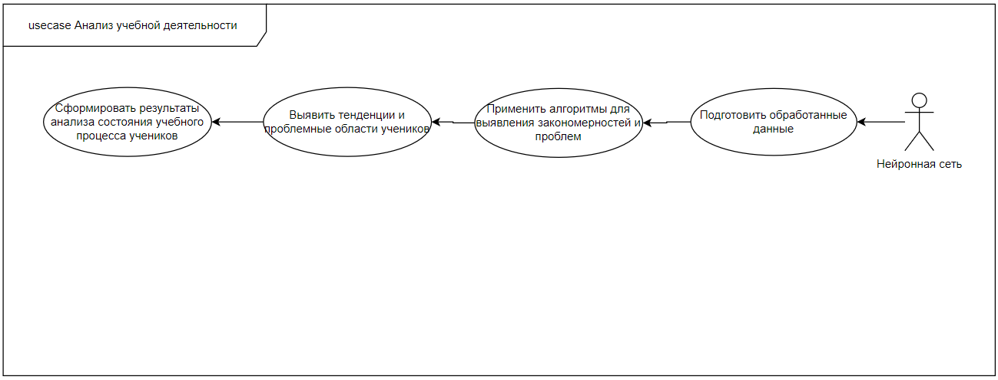

Рисунок 11. Внутренний анализ модуля с нейронной сетью

На этом этапе от пользователя ничего не требуется делать.

### Функция генерации персонализированных рекомендаций

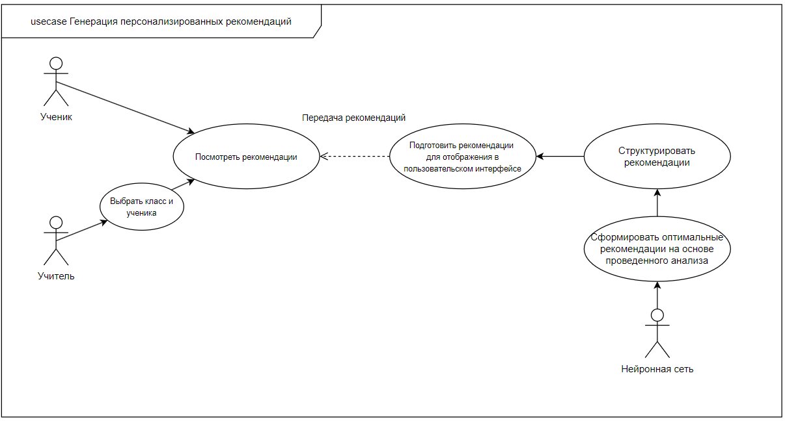

Рисунок 12. Система предоставляет сгенерированные рекомендации

Таблица 6

Типичный ход событий

|  |  |
| --- | --- |
| Действия исполнителя | Отклик системы и модуля |
| 1. Пользователь нажимает кнопку «Получить рекомендации» | 1. Система отображает сгенерированные рекомендации по улучшению результатов в учебе |

### Функция непрерывного обучения на основе обратной связи

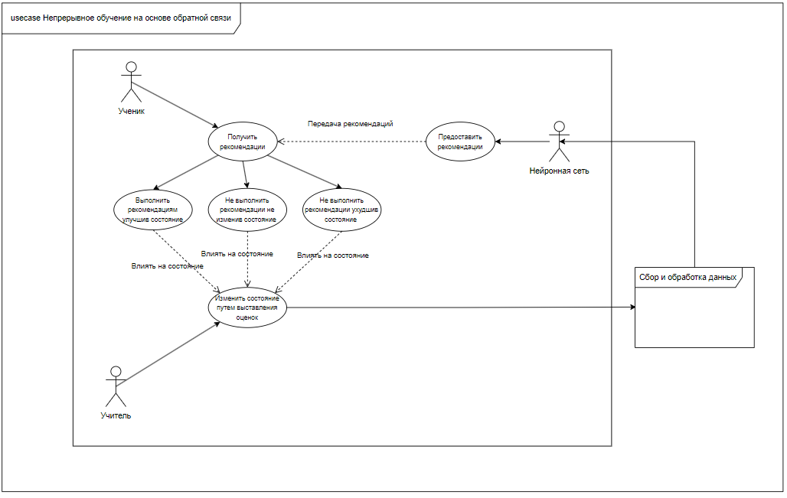

Рисунок 13. Непрерывный цикл работы модели

На данном этапе, после того как пользователь получил рекомендации, он влияет на свое состояние. Он может выполнить или не выполнить рекомендации, изменив свое состояние. Состояние меняется, когда учитель проставляет новые оценки. Их получает модель, делает выводы о том, помогли ли его рекомендации и уже готовится предоставить новые рекомендации.

## Требования к видам обеспечения

### Требования к информационному обеспечению

Модуль использует систему управления базами данных PostgreSQL. Основные данные, которые использует модуль:

* Идентификаторы учеников, их имена и контактные данные
* Перечень учебных предметов
* Сведения об успеваемости каждого ученика по каждому предмету
* Вовлеченность в учебный процесс и количество выполненных домашних заданий

### Требования к алгоритмическому обеспечению

Модуль должен использовать алгоритмы обучения с подкреплением для анализа данных об успеваемости и генерации рекомендаций. Необходимо использовать эффективные алгоритмы обработки больших объемов данных.

### Требования к программному обеспечению

Необходимо обеспечить совместимость с современными операционными системами и серверными платформами.

### Требования к математическому обеспечению

Алгоритмы должны быть основаны на проверенных математических моделях для прогнозирования и принятия решения.

### Требования к лингвистическому обеспечению

Интерфейс модуля, сообщения и отчеты должны быть на русском языке. Система должна поддерживать корректное отображение текстовой информации, включая символы различных языков.

### Требования к информационной безопасности

Должен реализовывать меры защиты данных. Пользователи перед входом в систему должны пройти аутентификацию и авторизацию.

При хранении и передаче данные должны быть зашифрованы. Необходимо вести журнал или контроля доступа к данным.

**Дата: [12.02.25]**

**Заключение**

Разработка и внедрение интеллектуального модуля, предоставляющий персонализированные рекомендации на основе анализа актуальных данных о прогрессе ученика очень важный этап к созданию более гибкого и эффективного образовательного процесса.

На основе анализа существующих аналогов выявлены их преимущества и недостатки. Это помогло лучше определить вектор предстоящей разработки.

В период прохождении практики были определены основные требования, которые должны быть учтены при создании системы, а также были учтены ключевые функциональные возможности, которые должны быть предоставлены ученикам, родителям и педагогам.

**Ссылки на сайты аналогов**

1. Учи ру - <https://uchi.ru/>
2. Knewton - <https://dev.knewton.com/>
3. DreamBox - <https://www.dreambox.com/>
4. Фоксфорд - <https://foxford.ru/>
5. Яндекс.Учебник - <https://education.yandex.ru/>